**Jakie części zamienne Medisana oferujemy?**

**W ofercie sklepu AGD Części znajdziecie Państwo części zamienne Medisana, jest to marka, która słynie z urządzeń do pomiaru ciśnienia, masażerów, odświeżaczy powietrza, glukometrów oraz opasek VuFit. Dużo produktów tej firmy służy do poprawy kondycji oraz zdrowia.**

**Części zamienne Medisana - Wysoka jakość oraz niezawodność**

Każdy sprzęt prędzej czy później ulega awarii. W przypadku sprzętu i urządzeń takich jak ciśnieniomierze czy glukometry nie trudno o usterkę. Nie zawsze konieczna jest wymiana całego sprzętu, w większości wypadków należy wymienić dany komponent na nowy. Znajdziecie u nas Państwo szeroki wybór *części zamiennych firmy Medisana*.

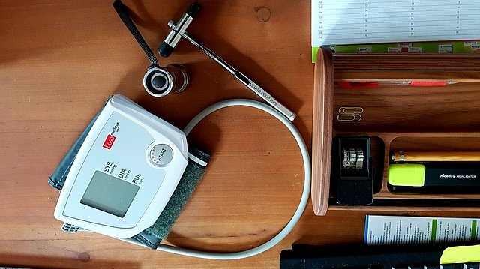

**Co oprócz części zamiennych Medisana znajdziemy w naszym sklepie?**

Tak jak wspomnieliśmy wcześniej [części zamienne Medisana](https://www.agd-czesci.com.pl/czesci-zamienne-medisana) to nie wszystko. Znajdziecie Państwo u nas również szeroki asortyment różnych aromatów, które można stosować w nawilżaczach powietrza. Zapewniamy, że każdy znajdzie coś dla siebie. Największą popularnością wśród naszych klientów cieszą się takie zapachy jak eukaliptus, pomarańcza oraz drzewo sandałowe.

**Dodatkowe informacje**

Jeśli nie są Państwo pewni jakich **części zamiennych Medisana** szukamy możecie Państwo bez problemu skontaktować się z naszymi specjalistami, którzy pomogą w doborze odpowiednich części oraz produktów. Części do takich urządzeń jak ciśnieniomierze powinny być dopasowane do odpowiednich modeli. Po więcej informacji zachęcamy, aby odwiedzić stronę AGD Części.